Фестиваль огня — Рождественская звезда 2020

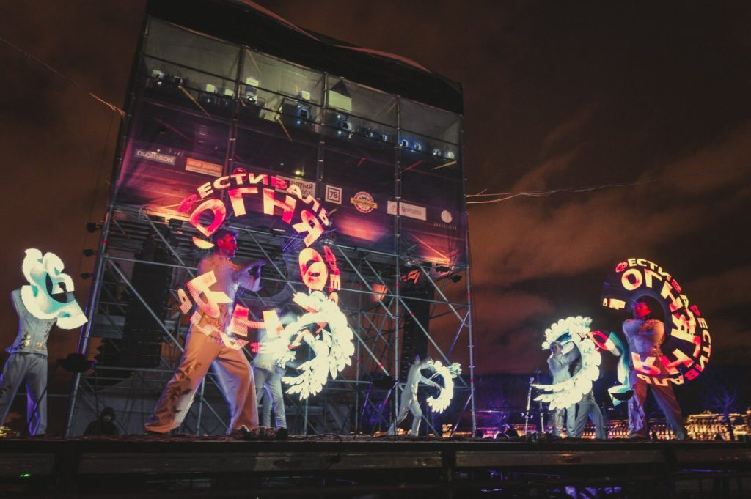

**7 и 8 января на Стрелке Васильевского острова во второй раз пройдёт Фестиваль огня «Рождественская звезда». 2 часа шоу! Фейерверки, 3D видео, огненные и световые представления в очередной раз поразят воображения жителей и гостей северной столицы.**

Каждый фестивальный день будет завершать грандиозный салют, под залпы которого невозможно не проникнуться романтикой рождественской ночи.**Праздник развернется на стрелке Васильевского острова, на Биржевой площади и в Биржевом сквере, а также на пляже Петропавловской крепости.**

В этом году Фестиваль выходит на новый международный уровень: в нем примут участие команды пиротехников не только из Санкт-Петербурга, но и из Москвы и Эстонии. Праздник подарит гостям ощущение настоящего рождественского чуда: с 7 до 9 часов вечера по небу разольются краски искрящихся залпов, тающих и угасающих у воды.

В перерывах между залпами на стрелке Васильевского острова покажут не менее зрелищную программу. Зрителей ждут завораживающие выступления театра огня, лазерное и световое шоу, а также соревнование по укрощению пламени. Хедлайнером вечера станет рекордсмен по выдуванию огня Сергей Порицкий.

**Итого: художественная инсталляция на здании Биржи, пиротехнический спектакль над акваторией Невы, 3D-мэппинг, огненное и лазерное шоу — каждые 30 минут!**

Каждый фестивальный день будет завершать грандиозный салют, под залпы которого невозможно не проникнуться романтикой рождественской ночи.

Группа ВК: [vk.com/festivalfire](https://vk.com/festivalfire)

**Вход свободный!**

**Дата:** 7 и 8 января с 19:00 до 21:00  
**Место:**на Стрелке Васильевского острова

Организатор: Комитет по развитию туризма Санкт-Петербурга

При подготовке материала использовались материалы с сайта https://piterzavtra.ru/fest-ognya